Государственное бюджетное общеобразовательное учреждение города Москвы
«Школа № 2120»
ГБОУ Школа № 2120  Россия, 108811, г.Москва, г.Московский, ул. Атласова, д.7, к.3.  ИНН 5051005670; КПП 775101001; ОГРН 1025007515510 | тел. / факс: 8 (495) 764-23-17;  email: 2120@edu.mos.ru;  web: http://sch2120tn.mskobr.ru/

Исследовательская работа по биологии

Аптека в огороде

Выполнил ученик 8 класса
Виллемсон Леонид
Руководитель: учитель биологии
Душенко Марина Михайловна

г. Москва
ТиНАО
2022
ОГЛАВЛЕНИЕ
- Введение…………………………………………………..……..…….3
- Актуальность………………………………………...………..…….....3
- Обзор литературы…………………………………………….…….....4
II. Основная часть. …………………………………………………...6
III. Результаты исследования……………………………………….…….17
IV. Выводы…………………………………………………………………..18
Список литературы…………………………………………………….…..19

- Введение
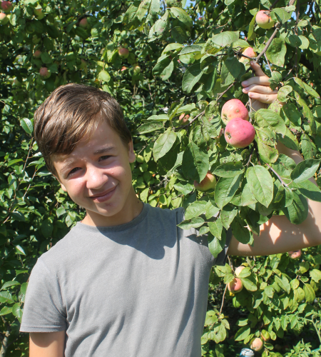
Лето – это прекрасное время года, когда можно отдохнуть. Каждое лето наша семья проводит очень много времени на даче. Там замечательная природа, с четырех сторон мы окружены лесом. Чистый воздух, богатый урожай, прогулки по лесу и много чего еще, что радует нас на даче (рис.1).
Несмотря на то, что не так давно место, где находится наша дача, стало частью Москвы, дотуда довольно сложно добраться без машины и мобильная связь не очень хорошая. Поэтому, в случае необходимости, дозвониться до врача трудно. Вот мне и стало интересно, можно ли с помощью растений, которые растут на нашем участке, оказать первую помощь заболевшему человеку. Рис 1
- Актуальность
Два года мы жили в тяжелых условиях пандемии. Угроза заразится коронавирусом и закрытые границы заставили большинство наших соотечественников сменить комфортабельный летний отдых в отелях на путешествия по просторам нашей страны, лесам, степям, озерам. Кавказ, Алтай, Байкал, Карелия и много других прекрасных мест на просторах нашей Родины можно увидеть, шагая с палаткой за плечами.
Но, в то же время, в таких путешествиях может случиться много непредвиденных ситуаций, когда может понадобиться помощь врача: отравления, переломы, порезы, укусы змей и насекомых или даже просто простуда. Однако есть некоторые уголки в нашей стране, где нет возможности дозвониться до врача или придется очень долго ждать помощи, где не проедет ни одна машина. В этом случае помочь оказать первую помощь могут лекарственные растения, которыми очень богата наша природа.
Мир растений – уникальный подарок природы человеку. Еще в древности люди широко использовали дикорастущие плоды, зеленые части растений, их корни и корневища[1].Однако со временем знания, передаваемые из поколения в поколение, были утрачены. Современный человек, зачастую, не знает, что у него под ногами целый кладезь полезных веществ[2]. Поэтому важно изучать лекарственные растения, уметь отличать их от растений ядовитых, чтобы они принесли пользу и не навредили здоровью человека.
Гипотеза:
- Исследуя растения, которые находятся в шаговой доступности на даче, в качестве лекарственных средств, можно оказать первую медицинскую помощь, не нанеся вреда здоровью.

Объект исследования:
- Травы и кустарники, растущие на садовом участке № 120 садового товарищества «Здоровье», г. Москва.
Характеристика климатических и почвенных условий района.
- Климат столицы Российской Федерации – умеренно континентальный, с четко выраженной сезонностью.
- Почвы дерново-подзолистые, почвообразующие породы глинистые и тяжелосуглинистые.
Цели и задачи исследования:
- Изучить дикорастущие и культурные растения, произрастающие на участке.
- С помощью атласа – определителя узнать, какие из растений относятся к лекарственным.
- Собрать образцы и составить гербарий лекарственных трав.

- Обзор литературы
Здесь, в зарослях лесных, где все для сердца мило,
Где чистым воздухом так сладостно дышать,
Есть в травах и цветах целительная сила
Для всех умеющих их тайну разгадать.
В.А. Рождественский
Существует такая легенда. Однажды народный целитель приказал своему ученику принести из леса несколько ненужных человеку растений. Ученик вернулся не скоро и ничего не принес. Он объяснил, что таких растений просто нет. Очевидно, мудрый учитель решил таким образом испытать опытность и сообразительность своего ученика. Итак, из этой легенды мы с вами можем сделать вывод, что любое незнакомое нам растение – это лекарство. Просто не все свойства окружающих нас былинок и травинок мы еще изучили. Природа удивительно богата, ее целебные свойства неисчерпаемы. Каждое растение – дар природы, человек только должен правильно понять его смысл [3].
Сегодня людям известно около 320 тысяч видов растений, но только 290 описаны в медицинских травниках. В Индии растет 2500 видов, в Китае – почти 5800, в тропических лесах Африки – более 800.И вот после сравнения этих цифр представьте себе, что народы Древнего мира использовали до 21 тысячи видов растений. Растения ели, из них готовили волокно для одежды, ими лечили самые разные болезни [3].
В древнем Вавилоне в качестве лекарств использовали корень солодки, дурман, белену, льняное семя и другие известные нам с того далекого времени лечебные растения. Вавилоняне первыми заметили, что солнечный свет плохо влияет на целебные свойства приготовляемых лекарств. Поэтому растения сушили в тени, а некоторые травы собирали ночью. Современная фитотерапия подтверждает правильность этой технологии.
В «Папирусе Эбера» (VI век до н. э.) египтяне сохранили более 900 рецептов лечения различных заболеваний травами. Широко использовали целебные растения в Древнем Китае, Индии, Тибете. В 3216 году до н. э. легендарный китайский император ШэньНун написал классический трактат «Бень-цао» («Травник»). В нем описано 365 лекарств на основе трав (в Китае использовали 1500 видов лекарственных растений), а также минеральных и животных компонентов. Древнеиндийские медики использовали для лечения около 800 видов природных даров, описанных в «Аюрведе». С III века н. э. в Индии лекарственные растения специально выращивают. В основу тибетской медицины положены индийские целительные традиции, и в трактате «Жуд-Ши» есть большой раздел о лечении травами.
В Древней Греции были специалисты по траволечению. В I веке н. э. врач Диоскорид обобщил опыт своих коллег-предшественников и описал почти 400 лекарственных трав. Писал о лечении травами и Авиценна в «Каноне врачебной науки». Он предлагал использовать для лечения «нашего бренного тела» около 900 их видов[3].
В современной медицине лекарственные растения не только не утратили своих позиций, но привлекают к себе все более пристальное внимание ученых. Из более чем 3000 препаратов, применяемых отечественной медициной, 40 % вырабатывается из лекарственных растений. С каждым годом число их увеличивается. Лекарственным растениям нередко отдают предпочтение в связи с их небольшой токсичностью и возможностью длительного применения без проявлений побочного действия. [4]
Существует общепринятая классификация лекарственных растений. Обычно выделяют следующие категории:
• Официальные лекарственные растения — растения, сырьё которых разрешено для производства лекарственных средств в стране. Эти виды лекарственного растительного сырья указаны в Государственном реестре лекарственных средств Российской Федерации.
• Фармакопейные лекарственные растения — официальные растения, требования к качеству лекарственного растительного сырья которых изложены в соответствующей статье Государственной Фармакопеи или международных фармакопей. Лекарственные растения и лекарственное растительное сырьё изучает одно из направлений фармацевтической науки Фармакогнозия.
• Лекарственные растения народной медицины — наиболее широкая категория, большинство растений в ней относительно плохо описано, и сведения о эффективности их применения не прошли необходимой проверки средствами современной фармакологии. Тем не менее, многие растения этой группы активно используются в странах, где медицинская помощь недоступна или слишком дорога.[5]
В лекарственных травах содержится минимум одно вещество, обладающее лечебными свойствами. Это вещество или вещества зачастую неравномерно распределены по тканям и частям растения. Поэтому при сборе лекарственных трав надо знать, где сосредоточены полезные элементы и в какой период развития растения их концентрация максимальна. Основные способы применения сырья лекарственных растений: производство лекарственных средств для внутреннего и наружного применения. Внутрь применяют водные извлечения: настой, отвар, водноспиртовые, масляные извлечения (настойка, экстракты) из лекарственного растительного сырья или сборов. Из сочных свежих частей растений получают сок. Реже находит применение в медицине порошок из высушенного лекарственного растительного сырья. Для наружного применения используются: травяная ванна, обертывание, примочка, компресс [2].

- Основная часть
- Дикорастущие растения.
Каждый год бабушки и мамы, как истинные дачники, ведут борьбу с сорняками. Они, конечно, хотят, чтобы на их участках росли только те растения, которые они посадили. Но, к их огорчению, часто победа остается не на стороне людей.
Среди дикорастущих растений на дачном участке можно найти немало тех, которые могут принести большую пользу как лекарственные.

- Подорожник Большой (Plantago majoragg)(рис. 2, герб. 1)
Подорожник большой—многолетнее травянистое растение, которое входит в род Подорожник (Plantago) семейства Подорожниковые (Plantaginaceae).
В научной медицине используются листья подорожника, а народные целители применяют для лечения еще и семена и корневище [6].
Подорожник является безопасным и эффективным средством лечения кровотечений, он быстро задерживает кровоток и способствует восстановлению поврежденных Рис. 2
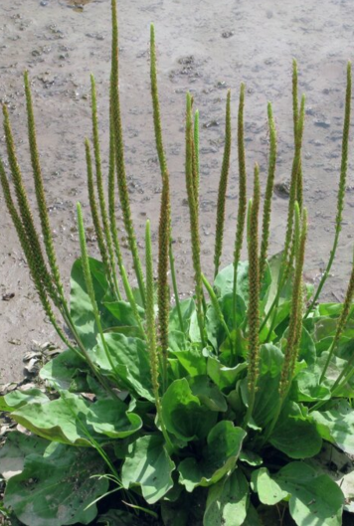
тканей. Часто мы не знаем, чем остановить кровь после пореза, а лекарство – под рукой. Надо обмыть листья подорожника, обернуть вокруг пореза или растолочь и приложить к ране – кровь остановится, боль утихнет. Используют растение и как снотворное, а также седативное (успокаивающее) средство, оно помогает от аллергических заболеваний [6].
Отвар из листьев подорожника – одно из лучших народных средств при кашле и других болезней органов дыхания, желудочно-кишечных недомоганиях. Настойка из листьев подорожника снижает артериальное давление [1].
Корень подорожника является средством от укуса гремучих змей. Семена используются при лечении паразитических червей.

- Крапива Двудомная (Urticadioica)(рис. 3, герб. 2)

«Ох, не трогайте меня — Обожгу и без огня!»
Крапива двудомная— многолетнее травянистое растение из семейства крапивные –Urticaceae. Стебли и листья крапивы покрыты жгучими волосками, которым дали латинское название: uro «жгу».
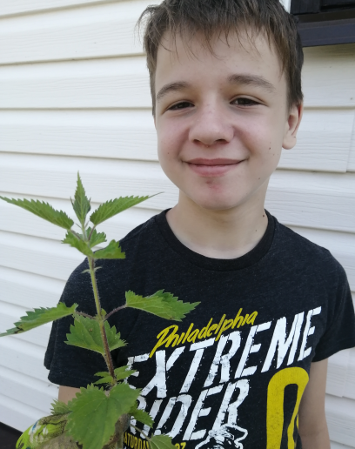
Крапиву (ее листья, корни и семена) с давних пор используют в медицине. Двудомная крапива – витаминное растение. Ее листья содержат дубильные вещества, каротиноиды, витамины С, В₂, В₆, органические кислоты, микро – и макроэлементы [6].
Крапива обладает кровоостанавливающим,мочегонным и общеукрепляющим действием. Настой листьев крапивы усиливает деятельность сердечно – сосудистой системы, активизирует обмен веществ, стимулирует заживление ран.
Рис. 3
Как кровоостанавливающее средство настои растения применяют в случае легочных, кишечных, маточных и геморроидальных кровотечений.
Крапива входит в состав многих желудочных, слабительных и витаминных чаев.

- Чистотел Большой (Chelidonium majus)(рис. 4, герб. 3)
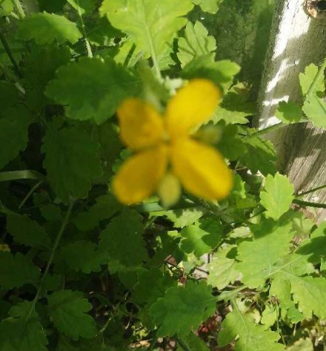
Чистотел большой, бородавочник, бородавник (лат.Chelidónium május) – многолетнее травянистое растение, вид рода Чистотел (Chelidonium) семейства Маковые (Papaveraceae).
Все растение, особенно корни ядовито! Поэтому главное условие применения препаратов чистотела – строгая дозировка.
В медицине чистотел используют для лечения туберкулеза кожи, красной волчанки, прижигают соком бородавки и кондиломы. Внутрь препараты растения назначают как мочегонное и противоспазматическое средство. Рис. 4
Сок свежей травы действует бактерицидно на стрепто- и стафилококки, останавливает развитие микозов и туберкулезной палочки [6].

- Мать-и-мачеха Обыкновенная (Tussilago farfara)(рис. 5, герб. 4).
Ма́ть-и-ма́чеха (лат.Tussilágo)—многолетнее травянистое растение семейства Астровые, или Сложноцветные (Asteraceae). Это один из самых ранних первоцветов.
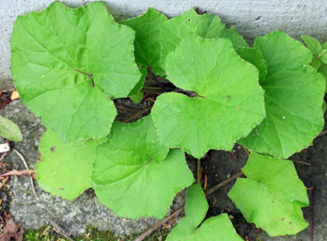
Настой листьев используют как отхаркивающее средство, противовоспалительное и желчегонное. Научная
медицина рекомендует настой при заболеваниях дыхательных путей (бронхитах, астме).
Наружно мать-и-мачеху используют как ранозаживляющее и противовоспалительное средство. Свежие листья прикладывают к нарывам, плохо заживающим язвам [6]. Рис. 5

- Зверобой Четырехкрылый (Hypericum tetrapterum)(рис. 6, герб. 5).
Зверобо́й четырёхкры́лый, или Зверобой четырёхгра́нный (лат. Hypericum tetrapterum) — многолетнее травянистое растение.
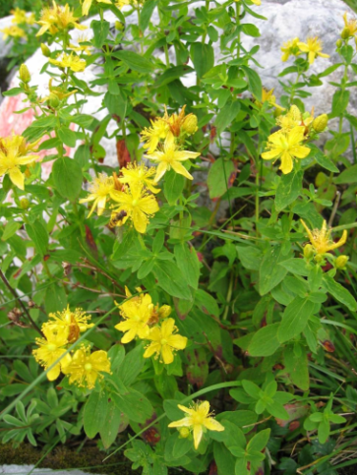
Чаще всего зверобой используют как лекарственное средство при болезнях пищеварительного тракта. Настои и отвары растения обладают спазмолитической активностью при язвенной болезни, неврозах, радикулите, головных болях. Препараты зверобоя применяют для лечения заболеваний почек. Спиртовая настойка зверобоя эффективна против круглых паразитических червей.
Зверобойную мазь и порошок растения используют для заживления ран и пролежней. Зверобойный чай повышает защитные функции организма. [1]. Рис. 6

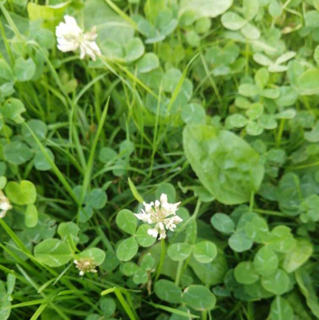
- Клевер Ползучий (Trifolium repens)(рис. 7, герб. 7).
Это невысокое травянистое растение из семейства Бобовые. Зимует клевер зеленым.
Клевер Ползучий обладает противоревматическим, тонизирующим действием. Настой использует при лечении кашля, простуды, лихорадки. Свежий сок этого растения используется для устранения последствий аллергических реакций.
Настой из листьев применяется как мазь от подагры. Настой из цветов используют для промывания глаз. Рис. 7
В сосудистой системе клевер помогает укрепить стенки сосудов, восстанавливает их эластичность[7].

- Ромашка Аптечная (Matricāria chamomīlla) (рис. 8, герб. 8).
Это однолетнее травянистое растение семейства Астровые (Сложноцветные).
Ромашка аптечная с античности используется в научной и народной медицине, до сих пор является одним из самых востребованных лекарственных растений.
В медицине используют настои и отвары цветочных корзинок ромашки и её эфирное масло. Цветки ромашки применяют в составе желудочных, потогонных и мягчительных сборов внутрь и наружно.
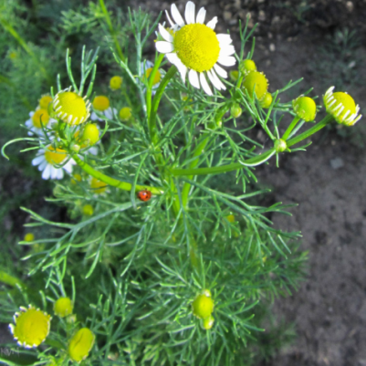
Настой цветочных корзинок ромашки оказывает противовоспалительное, кровоостанавливающее, антисептическое, противовоспалительное, кровоостанавливающее, антисептическое, болеутоляющее, седативное, противосудорожное, потогонное действие.
Надземная часть в составе сложного сбора в эксперименте проявляет радиозащитные свойства: при облучении, способствует активной компенсации на ранних сроках развития лучевой болезни. Рис. 8
Препараты ромашки аптечной внутрь назначают как потогонное, спазмолитическое средство при спазмах кишечника, метеоризме, поносах, гастритах, колитах; наружно— для полоскания рта и горла, для клизм и ванн, как противовоспалительное средство в виде компрессов из распаренных цветков ромашки и бузины чёрной. Отвар ромашки используют также для промывания гноящихся ран и как примочку для глаз [8].

- Культурные растения.
Лекарственные растения на даче можно найти и среди культурных растений, за которыми мы ухаживаем с начала весны до поздней осени.

- Тимьян Обыкновенный (Чебрец) (Thimus vulgaris) (рис. 9, герб. 6)
Тимьян обыкновенный — вид многолетних полукустарников из рода Тимьян (Thymus) семейства Яснотковые (Lamiaceae).
Тимьян применяется в качестве отхаркивающего и бактерицидного средства при бронхитах и заболеваниях верхних дыхательных путей в виде настоя или жидкого экстракта.
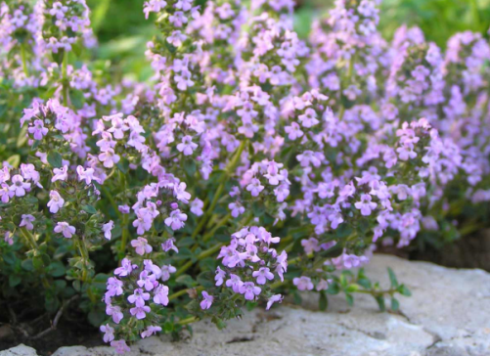
Рис. 9 Из травы получают эфирное масло, которое используется для изготовления различных препаратов для полоскания полости рта, зубных порошков и паст, медицинского мыла, лекарств от кашля и для укрепления и успокоения центральной нервной системы. При простуде часто настой готовят из равного количества травы чабреца и алтейного корня. В народной медицине чабрец применяют при плохом пищеварении, как мочегонное и укрепляющее желудок средство, а также при кашле, болях в груди, бессоннице.
Наружно траву употребляют для ароматизации ванн при болезнях, связанных с обменом веществ, а в виде компрессов и примочек – как ранозаживляющее средство и при болезни глаз. Тимьян применяют для дезинфекции слизистых оболочек рта, зева, глотки, при грибковых заболеваниях кожи.
При гриппе, острых респираторных заболеваниях, простудах тимьян заваривают, как чай, и принимают горячим с одной чайной ложкой меда. Очень хорошо он действует, если выпивается уже в постели перед сном.
Тимьян эффективен в качестве болеутоляющего и успокаивающего средства при головной боли, бессоннице, радикулите и невралгии [9].

- Мята Полевая (луговая) (Méntha arvénsis)(рис. 10, герб. 9)
Мя́та полевая, или Мята луговая—многолетнее травянистое растение семейства Яснотковые (Lamiaceae).
Мята – ценное лекарственное растение. Применяется она в официальной и народной медицине.
В фармакологии мята применяется как средство, улучшающее пищеварение, против тошноты, как желчегонное средство. Листья мяты применяют в виде водного настоя, как средство, улучшающее пищеварение, против спазмов в кишечнике, тошноты. Рис. 10
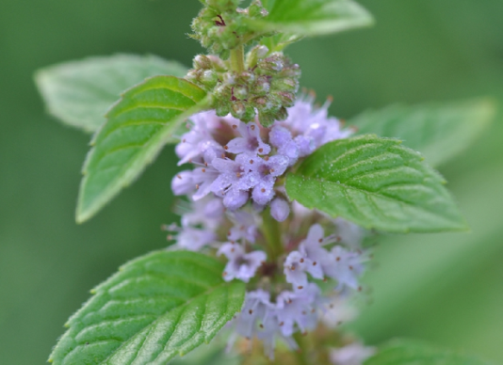
Мята эффективна как успокаивающее средство при сердечных и нервных болезнях, как укрепляющее – при упадке сил, ее употребляют при холере, при ревматизме, зубной боли, в качестве средства, регулирующего желудочно-кишечный тракт. Это растений используют в качестве подсобного желчегонного средства. Отваром из мяты унимали понос.
Применяют мяту пригеморрое, женских болезнях, при сильной головной боли в качестве быстродействующего наружного средства (в виде свежих листьев). Мята используется при рахите, золотухе (в виде настойки, сока либо отваров для ванн).
При кровотечении из легких полезен отвар мяты, а при кровавой рвоте – отвар на уксусе [7].

- Календула лекарственная (Caléndula officinális) (рис. 11, герб. 10).
Ноготки́ лека́рственные, или кале́ндула лекарственная—травянистое растение семейства Астровые (Сложноцветные) (Asteraceae).
Цветки календулы обладают спазмолитическими свойствами. Как наружное средство препараты календулы используются в стоматологической практике при болезнях полости рта.
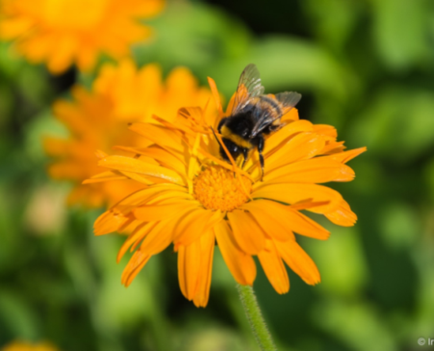
Цветки календулы содержат природный лютеин. Лютеин — очень ценное вещество, поскольку улучшает зрение, он особенно полезен тем, кто работает за компьютером. В цветках календулы содержится провитамин А, который имеет большое значение для всех функций организма, особенно для зрения и регенерации кожи, а также витамин С — антиоксидант, ослабляет внутриглазное давление, повышая Рис. 11
устойчивость к развитию глаукомы. Витамин С принят для лечения глаукомы в ряде европейских и азиатских стран, особенно в возрастной группе, где отмечается недостаток этого витамина. Также применяют календулу при лечении болезней глаз, таких как ячмень и различные виды конъюнктивита.
Календула обладает ярко выраженным противовоспалительным действием. Применяется при выпадении волос как средство против раздражения кожи. Благодаря своим лечебным свойствам, календула укрепляет волосы, борется с перхотью, ускоряет рост.
Очень полезным при герпесе является масляный экстракт календулы, обладающий антисептическим, противовоспалительным и бактерицидным действием [7].

- Арония черноплодная (Черноплодная рябина) (Arónia melanocárpa) (рис. 12, герб. 11).
Рис. 12
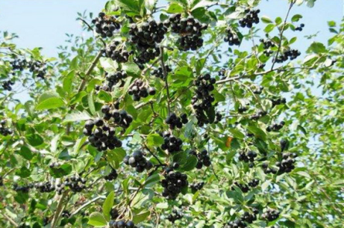
Арония черноплодная или Черноплодная ряби́на — плодовое дерево или кустарник семейства Розоцветные.
Лекарственным сырьём являются свежие плоды. Плоды содержат до 10% сахаров (в основном глюкозу и фруктозу) и циклический спирт сорбит, сладкий на вкус и способный заменить сахар для больных диабетом; богаты витамином P. Арония отличается большим набором микроэлементов
Черноплодка в качестве лекарственного растения обладает следующим перечнем свойств: регулирует уровень сахара и холестерина в крови; снижает проницаемость капилляров, укрепляет сосудистые стенки; стимулирует иммунную систему; оказывает мочегонное действие; повышает уровень кислотности желудочного сока; оказывает вяжущее действие на стенки кишечника, уменьшает перистальтику; оказывает гепатопротекторное действие; снижает возбудимость; тормозит процессы старения глаза; нейтрализует воздействие радиационного облучения.
Аронию черноплодную применяют как спазмолитическое, сосудорасширяющее, кровоостанавливающее, кроветворное, аппетитное, желчегонное и мочегонное средство. Черноплодная рябина способствует регуляции пищеварения, улучшает аппетит, повышает кислотность, активизирует работу печени, способствует образованию и отхождению желчи. Ягоды черноплодной рябины и сок из них используют для лечения и, что особенно важно, профилактики гипертонической болезни и атеросклероза. Назначают их при гастритах с пониженной секреторной функцией, некоторых сосудистых заболеваниях, сопровождающихся повышенной проницаемостью и ломкостью сосудистой стенки [6].

- Боярышник обыкновенный (Crataegus laevigata)(рис. 13, герб. 12).
Боя́рышник обыкнове́нный, или Боярышник колючий, или Боярышник сгла́женный — кустарникили небольшое дерево семейства Розоцветные (Rosaceae). Рис. 13
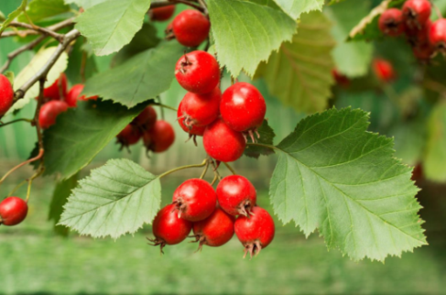
Люди очень давно подметили некоторые лечебные свойства его плодов и цветков. Сначала плоды применяли как вяжущее средство при поносах, позже чай из цветков и листьев принимали как кровоочистительное лекарство. И только в прошлом веке исследования ученых показали, что плоды и цветки боярышника – хорошее лекарство при заболеваниях сердца и сосудов.
Цветки и плоды боярышника применяют при функциональных расстройствах сердечной деятельности, мерцательной аритмии, миокардите, атеросклерозе, ожирении сердца, вегетативной дистонии, при недостаточности кровообращения у людей в пожилом возрасте, ревматизме, бессоннице, гипертонии и других заболеваниях.
В дерматологии боярышник применяют при экземе, кожном зуде, в комплексе с другими фитопрепаратами, особенно в пожилом возрасте при наличии сопутствующих заболеваний сердечно-сосудистой системы; также при изменении липидного обмена, в том числе и при псориатическом полиартрите. Показано назначение боярышника при атипическом псориазе.

- Смородина чёрная (Ríbes nígrum) (рис. 14, герб. 13).
Смородина чёрная — кустарник семейства Крыжовниковые (Grossulariaceae). Рис. 14
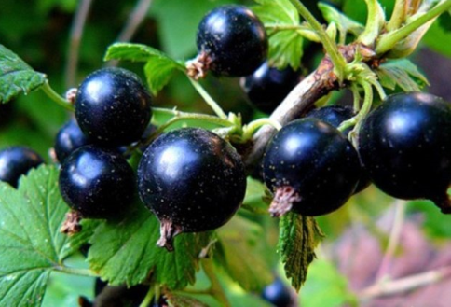
В народной медицине отваром листьев лечат золотуху у детей, свежие и сухие ягоды рекомендуют прижелудочно-кишечных заболеваниях(язвенной болезни желудка и двенадцатиперстной кишки, гастритах с пониженной кислотностью и др.), при нарушении ритма сердечной деятельности. Высушенные листья активны в отношении возбудителя дизентерии и могут применяться в качестве вспомогательного средства, повышающего активность антибиотиков. Листья смородины применяют также в составе витаминных сборов с листьями малины, брусники и плодов шиповника.
Плоды применяют в поливитаминных сборах, в виде отвара или в свежем виде при гипо- и авитаминозах, заболеваниях кровеносной системы, атеросклерозе, простудных и других инфекционных заболеваниях. Чёрная смородина используется для лечения и профилактики цингии в комплексе лечебных мероприятий при различных заболеваниях, связанных с кровоточивостью.
Масло чёрной смородины является ингредиентом в косметических препаратах, часто в сочетании с витамином Е [6].

- Жимолость (Lonícera)(рис. 15, герб. 14).
В ягодах жимолости содержится много полезных организму микроэлементов: йод, магний, марганец, бор и другие, а по содержанию витамина С она не уступает лимону.
Рис. 15
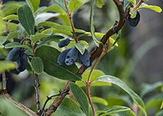
Благодаря богатому химическому составу плоды жимолости применяются при лечении гипертонической болезни и брадикардии, при сахарном диабете, ожирении, как жаропонижающее, мочегонное, слабительное, при заболевании желудка и печени; они способствуют выделению желудочного сока и повышают аппетит.
Листья жимолости употребляются как антисептическое средство при полоскании рта, а в измельченном виде — как ранозаживляющее. Достоверно известно, что жимолость выводит из организма человека тяжелые металлы (ртуть, свинец и др.) [7].

- Шиповник Майский (Rosa majalis) (рис. 16, герб. 15).
Шиповник майский —кустарник семейства Розовые
Впервые целебные свойства шиповника начали использовать ещё античные, а за ними и средневековые врачеватели [10]. Рис. 16
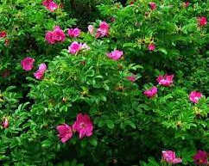
Шиповник можно назвать одним из самых популярных природных составляющих, применяемых в народной. В давние времена считалось, что даже аромат шиповника способен «обострять органы чувств, избавлять от тяжести сердце». Для избавления от головной боли препаратами шиповника смазывали лоб. Но если источник боли располагался в ухе, то с помощью плодов растения боролись также со звоном в голове.
В современной народной медицине сохранилась традиция лечить с помощью шиповника и лепестков его цвета заболевания сердца. Но, в целом, спектр применения различных частей этого растения очень широк: отвары плодов востребованы как желчегонное и потогонное средство, назначаемое в комбинации с мёдом при простудах, гипертонии, болезнях печени; варенье и сиропы из лепестков шиповника принимают как успокоительное; толчённые семена растения накладывают на раны для быстрого заживления; смолоподобное вещество, полученное из сгоревших веток шиповника, используют при лечении псориаза; вывареные ветви и листья растения назначаются при дизентерии и болях в желудке, тифе, скарлатине, воспалениях почек, лёгочном туберкулёзе; отвар корней считается хорошим мочегонным и профилактическим средством, препятствующим образованию камней в мочевом пузыре [10].
В целом, средствами на основе шиповника в народной медицине чаще всего восстанавливают работу органов пищеварения, останавливают кровотечения, стимулируют секреторную функцию щитовидной железы и надпочечников, снимают воспаление миндалин, прекращают рвоту и унимают икоту. Считается, что ежедневное употребление в пищу плодов шиповника (в дозировке примерно 2-2,5 г), согласно народным рецептам, должно усилить потенцию и отсрочить старение [10].

- Овес Посевной (Avéna satíva) (рис. 17, герб. 16)
Овёс посевной, или Овёс кормовой, или Овёс обыкновенный— однолетнее травянистое растение рода Овёс (Avena), широко используемый в сельском хозяйстве злак.
Отвары и настои из овса применяют для омоложения и очищения организма, при нервных расстройствах, при заболеваниях желудочно-кишечного тракта, печени, почек, щитовидной железы, как противодиабетическое, потогонное, мочегонное, ветрогонное и жаропонижающее средство. Так называемая «овсяная болтушка» (суп из овсяной муки) применяется внародной медицине для лечения кожных заболеваний иязвы желудка.
Настойки, водные вытяжки и другие препараты из соломы овса применяются как отличная помощь при бессоннице, Рис.17
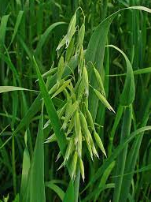
умственном истощении, нервных перегрузках и физической усталости. Спиртовую настойку из зеленых растений считают тонизирующим и общеукрепляющим средством, показанным при переутомлении и бессоннице. Алкалоиды, которые содержатся вовсе, действуют на организм человека, как расслабляющее средство.
Ванны с отваром овсяной соломы помогают при ревматизме, подагре и многих кожных заболеваниях.
В народной медицине отвар овсяной крупы используют в качестве обволакивающего, общеукрепляющего и легкого слабительного средства при различных желудочно-кишечных заболеваниях. Водный настой соломы пьют как мочегонное, потогонное, жаропонижающее и возбуждающее аппетит средство, при заболеваниях почек и мочевого пузыря, плохом аппетите, желудочно-кишечных заболеваниях, особенно у детей.
Новые исследования показали, что спиртовой настой стеблей овса отлично помогает бороться с курением, т. к. овес хорошо выводит из организма никотин.
Считается, что чай, сделанный из овса, полезен для лечения ревматизма и способствует задержанию воды в организме [11].

- Клюква Садовая (рис. 18, герб. 17)
Клюква (Oxycóccus)— группа цветковых растений семейства Вересковые, объединяющая вечнозелёные стелющиеся кустарнички, растущие на болотах в Северном полушарии.
Ягоды клюквы — превосходный источник витамина С, который необходим организму в сезон простуд и инфекций. Свойством противостоять инфекциям клюква обязана высокой концентрации танина. Результаты исследования убедительно доказали, что регулярное употребление клюквенного сока предотвращает развитие многих инфекционных заболеваний. Дело в том, что танины, содержащиеся в соке, препятствуют внедрению микробов в клетки. И, что самое главное, усиливает действие любого лекарства в несколько раз. Рис. 18
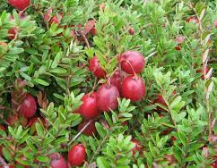
Экспериментально установлена способность клюквы усиливать действие антибиотиков. Поэтому клюквой лечат не только простуды, но и другие болезни. Поскольку ягоды обладают мочегонным и противомикробным свойствами, клюкву используют для профилактики и лечения различных заболеваний почек, мочевыводящих путей и мочевого пузыря, для облегчения состояния при мочекаменной болезни и воспалении мочевыводящих путей, для предупреждения образования камней в почках, при воспалительных поражениях женской половой сферы.
Клюквенный сок естественным образом препятствует росту болезнетворных микроорганизмов. Кроме того, недавние исследования показывают, что содержащиеся в клюквенном соке натуральные элементы также препятствуют адгезии (прилипанию) бактерий к стенкам мочевыводящих путей и их последующему размножению в мочевыводящих путях с развитием воспаления.

- Облепиха Крушиновидная (Hippophae rhamnoides)(рис. 19, герб. 18).
Облепи́ха крушинови́дная — двудомный кустарник или дерево семейства Лоховые (Elaeagnaceae).
Самое широкое применение облепиха нашла в медицине. Она укрепляет стенки сосудов, делая их менее проницаемыми, улучшает обмен веществ, обладает антиоксидантными свойствами. Она также улучшает состав крови, снижая риск образования тромбов. Рис.19
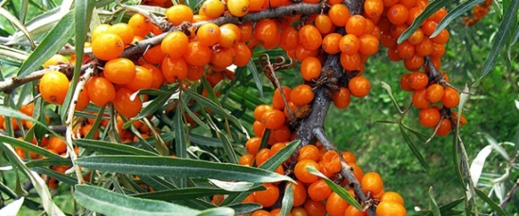
Плоды облепихи в лечебных целях используют в виде сока, настоев и отваров, сиропов, масла. Облепиху принимают внутрь при заболеваниях сердечно-сосудистой системы, заболеваниях крови, гастритах, язвенной болезни, авитаминозах.
Наружно препараты облепихи в виде масла и настоев применяют при плохо заживающих язвах и ранах, ожогах, кожных заболеваниях, в гинекологической практике, при лучевых поражениях кожи и слизистых, травмах глаз. Компрессы из листьев помогают при артритах, уменьшая боли в суставах.
Масло облепихи широко применяется в косметологии. Оно способно помочь в решении проблем жирной кожи – его можно просто втирать в кожу или использовать для приготовления различных масок. Масло помогает справиться с ломкостью ногтей и улучшает внешний вид и структуру волос[12].

- Калина (Viburnum)(рис. 20, герб. 19).
Калина обыкновенная или Калина красная (лат.Vibúrnum ópulus)—древесное растение семейства Адоксовые (Adoxaceae).
Калина имеет богатый полезный состав. Ягода относится к диабетическим продуктам, в ней содержатся дубильные вещества, пектины, эфирные масла, фитонциды, органические кислоты, витамины С, Е, К, А, Р.
Ягодные отвар из коры калины считают лучшим природным антибиотиком, он обладает противовоспалительными и жаропонижающими свойствами. Рис. 20
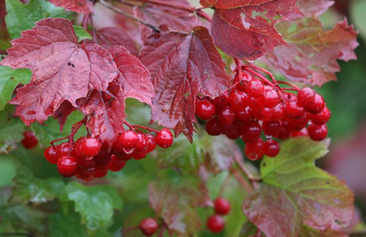
Настой или отвар ягод употребляют внутрь при язвенной болезни желудка или кишечника, фурункулах, карбункулах, экземе, язвах на коже. Сок из сырых ягод рекомендуется наружно от прыщей, веснушек, лишаев, внутрь — при бронхиальной астме и гипертонии. Теплый отвар ягод с медом хорошо помогает от простуды, кашля, хрипоты, при удушье, лихорадке, поносе, водянке, болезнях печени и желтухе.
Ягоды, сваренные с мёдом, принимают по 1 чайной ложке несколько раз в день при кашле и связанных с ним симптомах, таких как удушье и хрипота, а также потеря голоса.
Кора калины применяется как кровоостанавливающее средство. Отвар коры и молодых облиственных цветущих побегов пьют как болеутоляющее, отхаркивающее, противоспазматическое, а также успокаивающее средство. Его принимают при диатезе. Кроме того, больные диатезом успешно применяют отвар смеси коры калины и ромашки аптечной (в отношении 1:4) [13].

- Мали́на обыкнове́нная (Rúbus idáeus) (рис. 21, герб. 20).
Малина обыкновенная - полукустарник семейства Розовые (Rosaceae).
Ягоды малины обладают жаропонижающим, потогонным, мочегонным, антисептическим и противовоспалительным действием.
Листья малины обладают кровоостанавливающими свойствами. Применяют малину в качестве потогонного и витаминного средства при острых респираторных заболеваниях; препараты растения назначают в качестве успокаивающего при неврозах и неврастении, атакже как кровоостанавливающее и вяжущее средство при поносах и кровотечениях.
Цветки, плоды и листья растения применяют в качестве антисклеротического средства при гипертонической болезни и атеросклерозе.
Используют ягоды малины в свежем, сушеном и замороженном виде, а также в виде сборов и чаев.
Имеются сведения о применении корневищ малины при бронхиальной астме. [14].

- Результаты исследования

- В процессе работы нами были изучены дикорастущие и культурные растения, произрастающие на участке.
- В работе использовали научные публикации и интернет ресурсы. Узнали много нового о возможности использования растений в качестве лекарственных средств.
- Собрали образцы и составили гербарий лекарственных растений.

- Выводы

Изучив группу растений, произрастающих на небольшом участке, нам удалось найти лекарственные средства, которые можно применить в различных непредвиденных ситуациях. Это и жар, и отравление, и кровотечение, и гипертания и многие другие заболевания. Природа – это, огромная кладовая, способная принести человеку большую пользу.
Однако очень важно внимательно изучать научные публикации, потому что многие растения могут принести не только пользу, но и вред. Некоторые из них могут иметь противопоказания, например, плоды черноплодной рябины не рекомендуют принимать при пониженном кровяном давлении. А некоторые, такие как чистотел, могут быть ядовитыми.
Таким образом, зная, когда и какие лекарственные растения можно применять, мы можем оказать первую помощь человеку, не причинив ему вреда.
Важно заметить, применение лекарственных растений не может служить заменой консультации врача! Главное, при недомогании при первой возможности обратиться к врачу!

Список литературы
      - Полный атлас лекарственных растений/ Сафонов Н.Н. — М.: Эксмо, 2011. — 312 с.
      - Большая иллюстрированная энциклопедия лекарственных растений / Ильина Т.А. – М: Эксмо, 2020. — 304 с.
      - Зверобой и крапива - природная сила! / Полевая М. – СПб. Весь СПб, 2017. – 96 с.
      - Сказания о лекарственных растениях. / Кузнецова М.А., Резникова А.С. –М.: Высш. школа, 1992. 272 с.
      - Лекарственные растения Биология/ Гл. ред. А. П. Горкин. — М. :Росмэн, 2006. — 560 с.
      - Атлас лекарственных растений. 900 домашних рецептов, которые помогут обрести здоровье / СафоновН.Н. – Москва :Издательсьво «Э», 2016. – 312 с.
      - https://herbana.world/
      - Ромашка аптечная — Википедияhttps://ru.wikipedia.org
      - http://www.floraprice.ru/articles/apteka/timyan.html
      - https://edaplus.info/produce/brier.html
      - Энциклопедия лекарственных растений. // Мазнев Н.И. 3-е изд., испр. и доп. - М.: Мартин, 2004. - с. 325/
      - https://hi-chef.ru/product/oblepiha/
      - https://www.greeninfo.ru/fruits/viburnum.html/Article/_/aID/5778
      - https://aif.ru/health/life/1403018

